

**روشن کردن پاسخ دینامیکی و ماژوله شده در لیزرهای نقطه کوانتومی نیمه هادی**

نشان می­دهیم که پاسخ دینامیکی لیزرهای نقطه کوانتومی نیمه هادی پمپ الکتریکی می­تواند بصورت کمّی از طریق مشخصه قوی غیرخطی فرایندهای پراکندگی الکترون-الکترون قابل درک باشد. شبیه­سازی­های متعددی برای ترکیب رویکردهای میکروسکوپی که برای نرخ پراکندگی غیرتابشی محاسبه می­شود را با مدل نرخ معادله استفاده شده برای مدل­سازی به کار انداختن رفتارهای پیچیده دینامیکی ارائه شده است. تاخیر به جریان انداختن شبیه­سازی، فرکانس نوسانات ضعیف، پاسخ مدولاسیون سیگنال کوچک و الگوهای چشم لیزرهای نقطه کوانتومی ارائه شده­اند و با نتایج تجربی در طول موج 1300 نانومتر مقایسه شده­اند. میرایی شدید نوسانات ضعیف به یک مکانیزم غیر عادی نسبت داده شده است که شامل جذب اوگر[1]، شامل فرایند ترکیبی حفره-الکترون که از لایه خمیری به سمت نقطه کوانتومی می­رود و بر پایه درجه وابستگی جریان پمپ تراکم حفره و الکترون وابسته است.

**1. مقدمه**

لیزرهای نقطه کوانتومی QDبهترین کاندید برای مخابرات سرعت بالای آینده است و در حال حاضر با توجه به ویژگی‌های مهم مثل آستانه هدایت جریان، پایداری دما، تولید صدا و عدم حساسیت فیدبک [3-1] به لیزرهای کوانتومی ترجیح داده می‌شود. به هر حال، فرکانس قطع و نرخ انتقال داده‌ها باید بیشتر بهبود یابند تا در مصارف صنعتی مهم جلوه کنند. بنابراین نیاز است تا محدودیت‌ها در کارایی و نحوه بهبود آن‌ها شناسایی شود. برای رسیدن به این هدف، درک اصولی دینامیکی در سطح میکروسکوپی لازم است. این هدف مدل‌سازی زیر از یک سیستم لیزری نقطه کوانتومی مدل شده است که ترکیبی از یک روش میکروسکوپی برای محاسبه نرخ پراکندگی غیر تابشی الکترون-الکترون با یک مدل نرخ معادلات مورد استفاده برای مدل‌های رفتار ترتیبی پیچیده دینامیکی است، می‌باشد. بنابراین، این فراتر از نرخ معادلات استانداردی می‌رود [12-4] که به طور مشابه در لیزرهای کوانتومی استفاده شده است [13 و 14]. از آنجا که در اینجا تمرکز ما بر روی ویژگی‌های طیفی مانند سوزاندن گودال طیفی، انبساط ناهمگن و فرایندهای خفیف نقاط درونی نیست، ویژگی‌هایی که در کارهای دیگر در نظر گرفته شده است [11 و 17-15] در اینجا نادیده گرفته می‌شود.

به طور کلی یک توصیف میکروسکوپی کامل از دینامیک لیزرهای نقطه کوانتومی بالاتر از آستانه هدایت نیاز به توصیف دینامیک قطبش و جمعیت از یک توزیع ناهمگن از نقطه‌های کوانتومی در یک رژیم [18]، لایه آغشته کوانتومی و مناطق عمده تزریق پمپ می‌باشد. فعل و انفعالات الکترون‌ها در این مراحل توسط فایندهای خفیف وابسته مثل اثر متقابل الکترون-الکترون و الکترون-فنون تامین می‌شود. یک روش میکروسکوپی کامل [19] برای همه مقیاس‌های زمانی وطولی، دینامیک لیزرهای نقطه کوانتومی است که تا به حال به صورت عددی خیلی بیشتر از تقاض می‌باشد. برای مثال، یک سلسله مراتب دینامیکی برای دینامیک جمعیت و مدولاسیون لیزرهای نقطه کوانتومی در تقریب زمان خفیف در مرجع 20 تعیین شده است و مطالعه همبستگی کوانتومی در انتشار نوری در مرجع 21 آمده است.

در کار ما، ما بر روی دینامیک نوسانات خفیف در مقیاس زمانی نانو ثانیه برای تزریق جریان به بالاتر از آستانه هدایت لیزر تمرکز می‌کنیم. ما بر دینامیک جمعیت ناشی شده از اثر متقابل حالات نقطه کوانتومی با حالات منبع جمعیت مدل شده جریان گذرا از لایه خمیری،تمرکز می‌کنیم.

در این حد تحریک بالا، پراکندگی الکترون-الکترون، کانال تعامل اصلی را فراهم می‌کند. یک مقایسه دقیق بین داده‌های تجربی و نظری برای طیف گسترده‌ای از جریان پمپ‌های مختلف داده شده است. ما به یک رابطه عالی بین دینامیک مشاهدات تجربی و پیش‌بینی‌های نظری منتجه در خصوص توضیحات کمی از میرایی شدید نوسانات لیزرهای نقطه کوانتومی دست یافته‌ایم. نرخ پراکندگی الکترون- الکترون محاسبه شده یک وابستگی شدید غیر خطی بر روی الکترون و تراکم حفره در لایه خمیری را نشان می‌دهد که به عنوان مسئول میرایی شدید نوسانات خفیف یافت شده است. علاوه بر این، ما اهمیت فرایندهای جذب مخلوط e-h که به هر دوی الکترون (e) و تراکم حفره (h) بستگی دارد را نشان می‌دهیم. اگرچه برخی بینش در دینامیک خفیف لیزرهای نقطه کوانتومی می‌تواند توسط سیستم ساده سه متغیر با چشم‌پوشی از تفاوت در الکترون و تراکم حفره فراهم شود [6،7،12]. یک مدل واقعی‌تر به منظور مقدار تولید مجدد و درواقع پیش‌بینی مشاهدات دینامیک نیاز است. علاوه بر این ما نشان می‌دهیم که دو نوع تفاوت کیفی از پاسخ دینامیکی محتمل است و تنها پارامتر خروجی قابل دسترسی که با کلید زنی بین دو رژیم تعیین می‌شود.

مدل اصلی در اینجا استفاده شده است و توسط روابط 5-1 در پاینن توصیف شده است که این روابط در کارهای گذشته و در مراجع 22 و 23 ارائه شده‌ بودند. در اینجا، به عنوان یک فرمت ضروری، ما وابستگی میزان پراکندگی حامل حامل را بر روی هر دوی تراکم الکترون لایه خمیری و تراکم حفره لایه خمیری به حساب می‌آوریم. ما نشان می‌دهیم که نسبت بین این دو کمیت با جریان پمپ متغیر است. بنابراین خیلی مهم است که هر دو تراکم را به طور جداگانه در مدل لحاظ کنیم. علاوه براین درمورد تاثیر پارامترهای مختلف بر روی دینامیک خروجی لیزر ا به طور دقیق بحث می‌کنیم و شبیه‌سازی خود را با نتایج تجربی مقایسه می‌کنیم. به طور خاص، ما شبیه‌سازی‌هایی را در خصوص روشن کردن مشخصات، الگوهای چشم و پاسخ مدولاسیون سیگنال کوچک ارائه می‌دهیم.

**2. مدل درجه معادله**

مدل ما یک سیستم لیزر نقطه کوانتومی را توصیف می‌کند که الکترون‌ها اول قبل از اینکه توسط نقاط کوانتومی جذب شوند به لایه‌های خمیری تزریق می‌شوند. ما یک سیستم دو سطحی را برای لحاظ کردن الکترون‌ها و حفره‌ها در نقاط کوانتومی لحاظ می‌کنیم. از آنجا که فرایندهای حامل خفیف با وجود حالت‌های لایه­های خمیری و به وجود نقاط کوانتومی، خیلی سریعتر از ( تقریبا پیکو ثانیه) فرایندهای جذب شدن از لایه‌های خمیری به داخل نقاط کوانتومی در بالاترین تراکم حامل­های لایه­های خمیری است [24]، در نتیجه تنها انرژی­دارترین الکترون و حفره در پایین­ترین سطوح در نقاط کوانتومی در دینامیک لیزر شرکت می­کنند[25]. معادلات پایین ( معادلات 5-1) به ترتیب برای تراکم بار حامل در نقاط کوانتومی ne و nh، تراکم بار در لایه خمیری we و wh و چگالی فوتون nph، تعیین دینامیک الکترون و حفره ( e برای الکترون و h برای حفره).

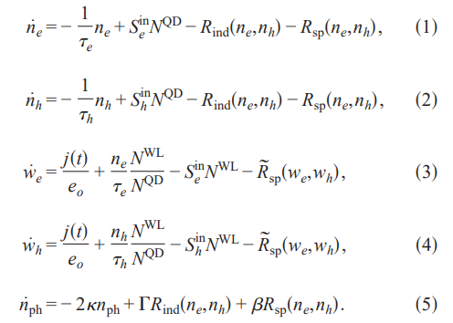

در اینجا  نرخی است برای فرایندهای ناشی از جذب و نشر که در آن  با توجه به چرخش انحطاط نشان دهنده، تراکم دوگانه نقطه کوانتومی است، W ضریب انیشتین است، و A لایه خمیری منطقه عادی است ( که در اینجا  می‌باشد). نشر کامل خودتحریکی در نقطه کوانتومی از طریق ترکیب مجدد مولکولی انجام می‌شود [13،26] و با رابطه مدل می­شود. نرخ ترکیب مجدد خودبه­خودی لایه خمیری از طریق  بیان می­شود و به همراه تراکم موثر لایه خمیری در حالت­های مختلف که با  بیان می­شود. هم فرایندهای خودبه­خودی و هم فرایندهای القایی متناسب با ضریب انیشتین  هستند[23]، به همراه گشتاور دو قطبی  با پس زمینه ثابت دی­الکتریک ، گذردهی خلا ، سرعت نور c، ثابت پلانک h، فرکانس w، که برابر است با .

در روش ما، تعامل حامل-حامل نور در چگالی فوتون خلاصه شده است ، که شامل همه حالت­ها می­شود.  ضریب نوری در معادله 5، تفاوت مناطق فعال نوری و الکترونیکی را بیان می­کند و یک اندازه­گیری برای فرایندهای نوری است. با توجه به مرجع 1،  بستگی دارد به تراکم نقطه کوانتوم ، حجم نقطه کوانتوم ، ضریب عمودی ، و تعداد لایه­های نقطه کوانتوم . با در نظر گرفتن نتایج تجربی جدول 1، مشاهده می­کنیم که .  ضریب انتشار خودبه­خودی است که معادل است با احتمال برخورد فوتون تولید شده در شرکت انتشار خودبه­خود در لیزر درنظر گرفته شده در درون حفره می­باشد. ضریب  مجموع حفره­های از دست رفته می­باشد که L طول حفره، و r1 و r2 ضریب بازتاب می­باشند [1]. با توجه به مرجع 27 ، می­باشد (  تلفات داخلی می­باشد). این مقدار با مقدار مرجع 23 متفاوت است که در آن  انتخاب شده است. تفاوت به علت ثابت دی­الکتریک می­باشد. تزریق حامل به لایه خمیری توسط چگالی پالس تزریق جریان j(t) تقسیم بر شارژ ابتدایی بیان می­شود.

یکی دیگر از سهم مهم دینامیک لیزرهای نقطه کوانتوم، فرایندهای پراکندگی حامل-حامل غیر تابشی می­باشد. میزان پراکندگی  الکترون­ها e و حفره­ها h و زمان پراکندگی ، یک میزان بر قدرت این فرایند است. از نرخ میکروسکوپی مشتق می­گیریم و وابستگی آن­ها را به تراکم حامل لایه خمیری آنالیز می­کنیم.

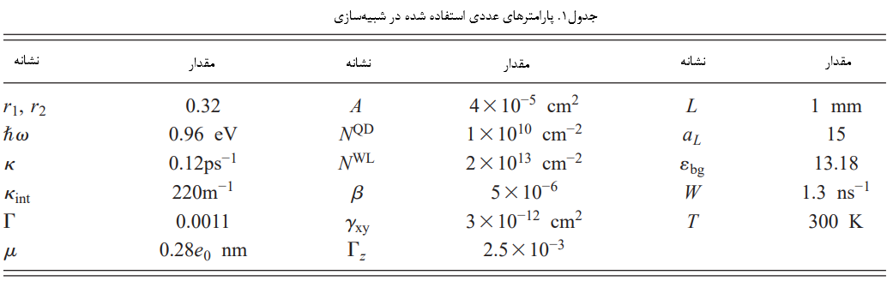

**3. نرخ پراکندگی غیر خطی**

توصیف دینامیک لیزرهای نقطه کوانتوم در InAs/GaAs نیاز به گنجاندن تعامل بین حالت­های گسسته در نقاط کوانتوم محلی و حالت­های الکترون­ها و حفره­های پیوسته در بالاترین سطح انرژی به همراه لایه خمیری دارد. از آنجا که علاقه­مند در تحقیقات رژیم لیزر هستیم، برای مثال تراکم حامل لایه خمیری خیلی بالا می­باشد، دینامیک جذب شده توسط ساختار لایه خمیری-نقطه کوانتوم زیر نظر قانون پراکندگی غیر محلی کولون می­باشد [24، 32-28].

میزان پراکندگی کولون برای الکترون و حفره جذب شده از لایه خمیری به نقطه کوانتوم و بالعکس بصورت میکروسکوپی همانند تابع تراکم لایه خمیری الکترون و حفره we و wh محاسبه می­شود. سهم کولون بصورت مرتبه دوم درنظر گرفته می­شود [33،34].



که pb احتمال اشغال الکترون و یا حفره د نقطه کوانتوم است (b=e,h). این معادله بولتزمن شامل نرخ پراکندگی داخل و خارجی کولون می­باشد.

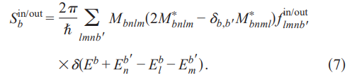

در اینجا مجموع تمام حالت­ها لایه خمیری می­باشد ( احتمال اشغال ). انرژی یک ذره منفرد با نام­های  می­باشد.  ماتریس کولون می­باشد. نرخ پراکندگی داخلی و خارجی به وسله ضریب اشغال مشخص شده است.

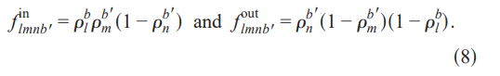

روش میکروسکوپی برای محاسبات در مرجع 23 با جزئیات شرح داده شده است.

شکل 1a و 1b طرح نقطه کوانتومی-لایه خمیری را نشان می­دهد که شامل فرایند ذوب الکترون­ها و حفره­ها می­باشد [25]. پایستگی انرژی نیازمند آن است که اگر یک الکترون از لایه خمیری به نقطه کوانتوم رسید، به دنبال آن یک پراکندگی الکترون ( سمت چپ شکل 1a) و یا یک حفره ( سمت راست شکل 1a) در داخل لایه خمیری به سطح انرژی بالاتری برسد. این نتایج منجر به جذب الکترون از دو طریق می­شود: یک الکترون-الکترون خالص و فرایند ترکیبی الکترون-حفره. دینامیک جذب حفره­ها همانند شکل 1b است.

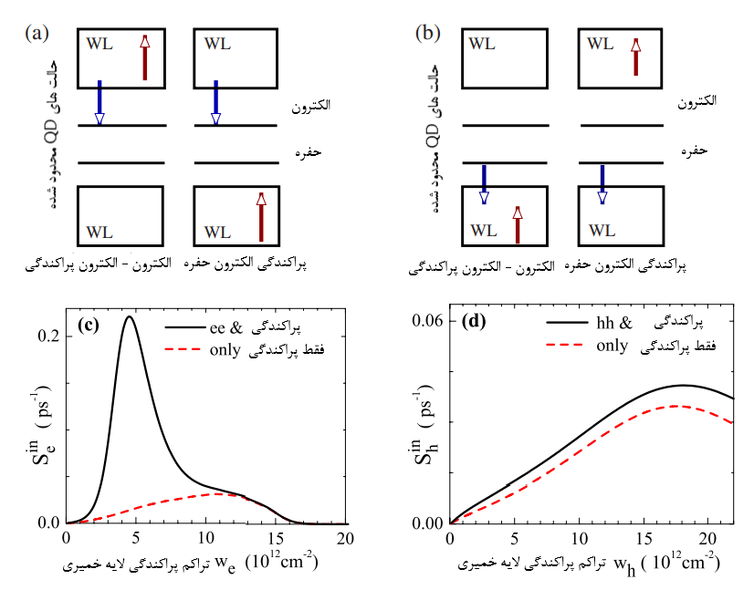

شکل 1. (a) طرح ساختاری لایه خمیری-نقطه کوانتوم نشان داده شده برای جذب الکترون در حالت نقطه کوانتوم . (b) جذب حفره در حالت نقطه کوانتوم . توجه: فلش­ها جهت حرکت الکترون را نمایش می­دهد. (c) منحنی­های مشکی و قرمز نرخ پراکندگی داخلی در مقابل تراکم حامل در لایه خمیری برای الکترون  با و بدون فرایند ترکیبی الکترون حفره را نشان می­دهد. (d) همانند c با نرخ پراکندگی داخلی حفره . برای فرایندهای ترکیبی  درنظر گرفته می­شود.

نرخ پراکندگی برای فرایند جذب ترکیبی ( الکترون-حفره، سمت راست شکل 1a) بستگی به تراکم حامل لایه خمیری we و wh دارد. برای کاهش زمان محاسبات فرض می­شود که we و wh دینامیک یکسانی دارند [23]. سپس ما می‌توانیم فرض کنیم که  می­باشد که gc یک مقدار برای برقراری رابطه بینwe و wh است[23]. شکل 1c اهمیت فرایند ترکیبی برای پراکندگی داخلی الکترون را نشان می­دهد. مقدار ماکزیمم را در یک دجه بالاتر از تراکم حامل لایه خمیری را نشان می­دهد. بعدی می­تواند به پراکندگی خالص الکترون-الکترون نسبت داده شود که پراکندگی مخلوط منجر به حداکثر انتظار از  می­شود. این به خاطر تراکم بالای حفره در لایه خمیری wh است که مسئول افزایش سریعتر احتمال پراکندگی حفره در لایه خمیری می­باشد. برای دینامیک پراکندگی داخلی حفره­ها، شرکت در فرایند ترکیبی بسیار کمتر می­شود، شکل 1d. برای فرایند پراکندگی خارجی، سهم ترکیبی تاثیر بیشتر و بزرگتری در ارتفاع نرخ پراکندگی دارد، اما در شکل کیفی نقش کمتری دارد.

شکل 2 نرخ پراکندگی کولون برای فرایند جذب حفره و الکترون به عنوان یک تابع از متبوع تراکم حفره و الکتون در لایه خمیری با رنج gcهای مختلف را نشان می­دهد. برای wbهای کوچک، نرخ پراکندگی داخلی و خارجی با افزایش تراکم حامل­ها افزایش می­یابند، از آنجا که شرکای پراکندگی بیشتری موجود است. با توجه به اصل طرد پائولی، احتمال برای پراکندگی خارجی در تراکم لایه خمیری بالا کاهش می­یابد. در نتیجه نرخ پراکندگی خارجی  نقطه ماکزیمم تیزی (شکل 2 سمت راست) به سبب جرم موثر بزرگتر جمعیت لایه خمیری با فرایند حفره­های آرام­تر از الکترون دارد. بنابراین، اثر اصل طرد پائولی باعث می­شود که الکترون سریعتر تاثیر بگذارد که منجر به کاهش سریعتر  می­شود. نرخ پراکندگی داخلی متناسب با دو حالت لایه خمیری می­باشد (رابطه 8 ). از این­رو آن­ها در تراکم حامل بالای لایه خمیری که پراکندگی خارجی به علت اصل پائولی مسدود شده است، به عنوان گروه غالب و برتر می­باشد ( ستون سمت چپ شکل 2 را ببینید). به سبب جمعیت بیشتر الکترون  سریعتر از  افزایش می­یابد. در wb خیلی بالا، حتی پراکندگی داخلی نیز کاهش می­یابد، زیرا حالت­های لایه خمیری به سطحی رسیده­اند که احتمال فرایند پراکندگی آن کاهش می­یابد ( فلش­های قرمز در شکل 1a و1b). در شکل 2 نرخ­های پراکندگی برای نسبت­های مختلف بین we و wh رسم شده است تا تاثیر ضریب gc را نشان دهد. همانطور که از بحث بالا انتظار می­رفت، شدیدترین تغییر در  زمانی ظاهر می­شود که بیشترین مشارکت فرایندهای ترکیبی اتفاق می­افتد. برای شبیه­سازی ارائه شده در بخش 4، gc به طور خود تنظیم برای هر پارامتر تعیین می­گردد. بعد از شبیه مقدار نهایی gc با مقدار اولیه فرض شده مقایسه می­­شود و پس از آن دوباره تنظیم می­شود تا به یک مقدار همگرای نهایی برسد. توجه داشته باشید که gc هم­چنان تابعی از جریان پمپ است.

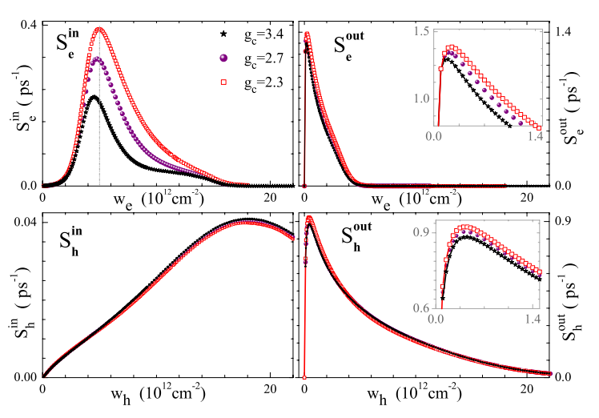

شکل2. نرخ نمونه­برداری پراکندگی  الکترون و حفره در مقابل تراکم حامل در لایه خمیری محاسبه شده در مرجع36 برای gcهای مختلف ( ستاره­های مشکی: gc=3.5 ، دایره­های بنفش: gc=2.7 ، و مربع­های قرمز: gc=2.3). الحاق بالا بزرگنمایی  و الحاق پایین بزرگنمایی  می­باشد.

برای یک مقایسه بهتر با مدل ساده شده ، شخص می­تواند میزان پراکندگی عددی را با برازش منحنی مورد ارزیابی قرار دهد؛ ضمیمه را ببینید. این توابع ممکن است مفید باشد. به عنوان مثال برای تجزیه و تحلیل سیگنال کوچک تقریبی که در آن ماتریس ژاکوبین، معادلات سرعت در حالت پایدار است مورد نیاز است. با این حال در بخش­های زیر ما باید از نرخ پراکندگی کامل غیر خطی که به صورت عددی محاسبه شده استفاده ­کنیم.

**4. روشن کردن مشخصات**

به منظور بحث بر روی نتایج شبیه­سازی­ها، ما تحول زمانی تراکم فوتون شبیه­سازی شده nph با داده­های تجربی از لیزر نقطه کوانتوم ، همانطور که در شکل 3a نشان داده شده است، مقایسه می­کنیم. خروجی لیزر اندازه­گیری شده را برای جریان­های مختلف پمپ j شرح می­دهد ( مقدار واحد آستانه هدایت لیزر) که از مشخصات ورودی خروجی حالت دائمی شبیه­سازی شده محاسبه شده است( شکل 4 ). جریان پالس تزریقی با دوره تناوب 5 نانو ثانیه در لحظع صفر کلید می­خورد. نتایج شبیه­سازی در شکل 3b نشان داده شده است. برای شبیه­سازی جریان پالس  به همراه  و  استفاده شده است. بازده فلت  و فرمول افت و خیز 100ps می­باشد ( شکل 5a). پارامترها در جدول 1 خلاصه شده است. برای جریان پمپ ، منحنی­های تجربی و شبیه­سازی شده در شکل 3b کشیده شده است. تا تناسب خوب آن­ها را نشان دهد.

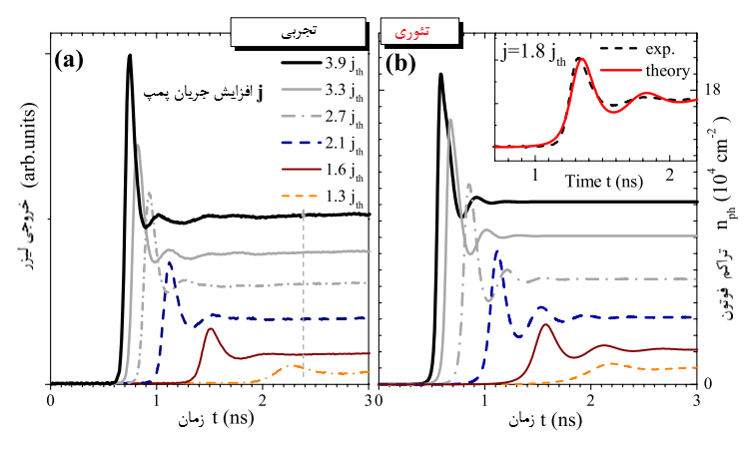

شکل3. به کار افتادن گذرای دینامیک. (a) داده­هی اندازه گیری شده و (b) شبیه­سازی شده با جریان پمپ­های مختلف، . عکس الحاق شده نمودار تجربی (سیاه) و شبیه­سازی شده (قرمز) در 

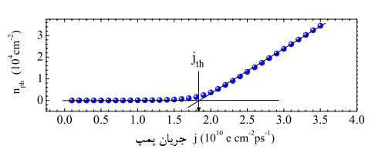

شکل4. مشخصات حالت دائمی ورودی و خروجی تراکم فوتون شبیه­سازی شده nph در مقابل تراکم جریان تزریقی j. تراکم جریان آستانه از ، اگر از نشر خودبه­خودی چشم­پوشی شود، از اصبت لایه بیرونی لیزر تعیین می­شود. پارامترها همانند جدول 1 می­باشد.

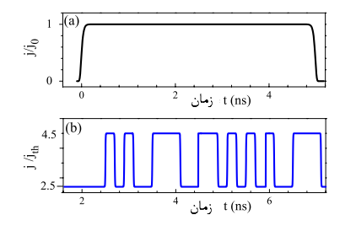

شکل5. (a) جریان ضربه تزریقی استفتده شده در شبیه­سازی روشن کردن مشخصات. (b) ضربه تزریقی مدوله شده استفاده شده برای شبیه­سازی الگوی چشم ( سیگنال مدوله شده عدم برگشت به صفر)

یکی از ویژگی­های مشخصه لیزرهای نقطه کوانتوم، میرایی شدید نوسانات ضعیفی که فقط یکبار در پهنای باند کامل در مدت زمان  در پیک قرار می­گیرد. همچنین زمان تاخیر روشن شدن برای کارایی لیزر بسیار مهم است . به عنوان مثال، زمان مورد نیاز برای رسیدن به آستانه لیزر. فرکانس نوسانات ضعیف نیز fRO به اندازه پاسخ مدوله شده سیگنال بزرگ لیزر حیاتی است. شبیه­سازی انجام شده با تمامی نتایج تجربی برای تمامی کمیت­هایی که بیان شده، دارای تناسب خوبی است ( شکل6). این شکل به طور جداگانه کمیت­های fRO، و  را به صورت تجربی و تئوری از داده­های شکل 3 در یک بازه متغیر از جریان پمپ با هم مقایسه می­کند. توجه داشته باشید که j واحدی از jth می­باشد. برای تمامی جریان­های پمپ، فرکانس نوسانات خفیف محاسبه شده تناسب خوبی با نمونه تجربی آن داشت ( شکل 6a) که یک رفتار تقریبا دقیق و یکسانی را نشان می­دهد. این امر به طرز چشمگیری نتایج قبلی ما را بهبود می‌بخشد [23،24] که تقریبا دو برابر این مقدار fRO محاسبه شده بود. دلیل آن دقت بیشتر ما درخصوص فرایند اوگر ترکیب (e و h) می­باشد. تاخیر در روشن کردن و پهنای پیک اول نوسانات ضعیف محاسبه شده نیز تناسب خوبی با نتایج تجربی داشته­اند ( شکل 6b و 6c ). شبیه­سازی  یک مشخصه خطی را در نمودار لگاریتمی دوتایی ( شکل 6d) ا همانطور که ا مدل معادله درجه اول لیزرهای نقطه کوانتومی نیمه هادی انتظار می­رود را نمایش می­دهد  [13].

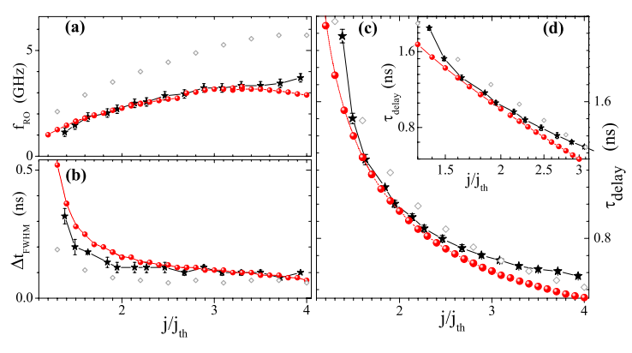

شکل6. مقایسه بین داده­های تجربی( ستاره­های مشکی) و شبیه­سازی شده ( نقطه­های قرمز) در قبال افزایش جریان پمپ j. (a) فرکانس نوسانات خفیف fRO. (b) پهنای زمانی پیک اول نوسانات خفیف . (c) تاخیر رون شدن . (d)  در نقشه لگاریتمی دوتایی. پارامترها همانند شکل 3 می­باشد. لوزی­های توخالی نتایج های مختلف را نمایش می­دهد.

درواقع با یک تقریب مشابه این رفتار می­تواند برای لیزر نقطه کوانتومی خودمان استخراج شود: چشم­پوشی از دو ترکیب خود به­خودی و القایی در معادله 1 و3 در طول فرایند پمپاژ گذرا برای j که کاملا از آستانه دور می­باشد، و مشاهده انتقال سریع الکترون از سطوح نقطه کوانتوم به خاطر پراکندگی قوی الکترون-الکترون ( )، معادله 1 () که می­تواند با آستانه تراکم الکترون nth جمع شود و  را به ما بدهد. به هر حال داده_های تجربی، انحراف را در جریان پمپ­های خیلی زیاد و خیلی کم نمایش می­دهد.

درحالیکه نرخ­های پراکندگی بصورت میکروسکوپی محاسبه می­شوند، بعضی از پارامترها با توجه به شرایط تجربی می‌توانند انتخاب شوند که عبارت­اند از ، ، و . در حالت عملکرد میرایی شدید، زمان تاخیر اساسا از طریق جریان پمپ و ضریب انیشتین W ( که شامل فرایندهای انتشا خودبه­خودی و القایی می­باشد) محاسبه می­شود.  (از طریق پارامترهای جدول 1 محاسبه شده است) تناسب خوبی با مقدار تجربی دارد. برای Wهای بزرگتر، زمان تاخیر در حالت میرایی شدید، مقدار خیلی کوچکی را دارد و بالعکس.  ضریب نوری می­تواند با تغییر تعداد لایه­های کوانتومی aL تغییر کند. دریافتیم که نتایج شبیه­سازی اگر همواره ضرب بین  و تراکم نقطه کوانتومی  همانند سایر متغیرها به جز  ثابت باشد، تغییر نمی­کند. استفاده از 15 لایه نقطه کوانتومی به همراه محیط ،  و ، مشاهده می­کنیم که  می­شود که بهترین تناسب را با فرکانس نوسانات خفیف دارد. این مقدار  در مقدار مشابه آن که در عمل انجام شده است کوچکتر می­باشد (). توضیح این عدم برابری شاید می­تواند این باشد که همه نقاط کوانتومی در رزونانس در طول فرایند لیزری به دلیل تغییر سایز نقاط کوانتومی شرکت نمی­کنند و درواقغ وجود ندارند. . ضریب انتشار خودبه­خودی ، میرایی فرایند روشن شدن را کنترل می­کند. از یک­سو اگر  کوچک باشد، پیک قله بزرگ خواهد بود و با افزایش  کاهش خواهد یافت. از سوی دیگر اگر  خیلی بزرگ باشد، فقط یک برآمدگی پله مانند مربوط به لحظه روشن شدن پیدا خواهد شد. علاوه براین تغییر در ، سبب تغییر کوچک در تاخیر زمانی می­شود. در اینجا  انتخاب می­کنیم.

**5. میرایی ضعیف درمقابل میرایی قوی**

برای الکترون­ها در نقاط کوانتومی، رقابتی بین ترکیب مجدد تابشی و برخوردهای پراکندگی غیرتابشی وجود دارد. برای ترکیب مجدد تابشی قوی­تر، فرایندهای پراکندگی الکترون-الکترون اهمیت خود را از دست می­دهند . بنابراین میرایی­های شدید نوسانات ضعیف از بین می­روند. یک پارامتر که نسبت هر دو فرایند را تحت تاثیر قرار می­دهد، ضریب محدودیت نوری است که یک مقیاس مهم برای فرایندهای تابشی می­باشد. افزایش  دینامیک را کاملا تغییر می‌دهد و همانطور که در پایین نمایش داده شده است، میرایی ضعیف نوسانات خفیف را به دنبال دارد.

در این بخش با تغییر  نشان می­دهیم، برای مثال با تغییر تعداد لایه­های نقطه کوانتوم aL، می­توان انتقال بین دو نوع مختلف از عملکرد لیزر را انجام داد. در یکسو، میرایی شدید دینامیک روشن کردن همانطور که در نمونه تجربی ارائه داده شده قابل مشاهده است و در سوی دیگر میرایی آرام نوسانات خفیف به همراه تراکم الکترون­های مدوله شده نزدیک به اشباع وارونگی، همانطور که در لیزرهای تزریقی نیمه هادی­های معمولی یافت می­شود. در حالت اول، تنظیم یکی از پارامترها برای بحث­های بالا مشخص است، درصورتی که پارامتر دیگر که محدودیت نوری می­باشد به آرامی افزایش می‌یابد . یک فاز تصویر از دینامیک باهم روشن شدن برای حالت دائم (نقاط ثابت) برای جریان­های پمپ متفاوت در فضای دو بعدی که ( nph و ne) در شکل 7 کشیده شده است، برای هردو پارامتر تنظیم شده است. شکل اصلی حالت دائمی انتشار لیزر را برای جریان­های پمپ  از طریق سمبل مشخص می­کند. نقطه­های مشکی مربوط به  ( میرایی شدید) است درحالیکه ستاره­های آبی مربوط به  (میرایی ضعیف) می­باشد. یک تفاوت بین دو منحنی، تراکم  بیشتر الکترون در حالت دائم برای حالت میرایی شدید می­باشد. در اینجا تقریبا تمامی نقاط کوانتومی با یک الکترون­های پیشرو به یک تراکم الکترونی پایدار شده است . همچنین مشاهده می­شود که تراکم الکترون­های ماندگار با افزایش جریان پمپ که با کاهش وارونگی اشباع نمایان می‌شوند، بصورت آرام کاهش پیدا می­کند. از طرفی دیگر، برای ، همانند لیزرهای معمولی ، با افزایش j تقریبا ثابت می­ماند.

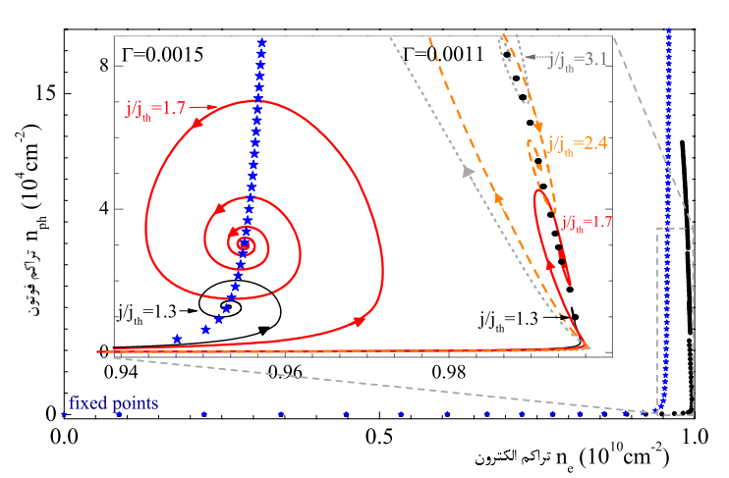

شکل7. یک فاز کشیده شده برای تراکم فوتون در مقابل تراکم الکترون نقطه کوانتوم در حالت میرایی ضعیف ( ) میرایی شدید ( ). تصویر اصلی تغییرات cw را نشان می­دهد (نقاط ثابت) با افزایش جریان پمپ برای تنظیم دو پارامتر مختلف، دایره­های مشکی متعلق به  می­باشد. ستاره­های آبی متعلق به  می­باشد. تصویر الحاق شده نیز ضربه اطراف آستانه را نشان می­دهد. نوسانات خفیف به عنوان مسیر گذرا برای جریان­های پمپ رسم شده­اند و دو مقدار  به ترتیب حالت­های میرایی ضعیف و قوی را شرح می­دهد ( خطوط قرمز ).

علاوه بر حالت­های پایدار، تصویر الحاقی شکل 7 شامل مسیرهای انتخاب شده برای هر دو پارامتر که بصورت پله از تراکم الکترون در نزدیکی آستانه لیزری تنظیم شده­اند. به آسانی مشاهده می­شود که دو مسیر نتیجه شده از سیستم با  با یک فرم مارپیچی معمولی با چرخش خلاف عقربه­های ساعت را نشان می­دهد. در حالیکه مسیرها نشان می­دهند که حالت میرایی شدید فرم پیچیده­تری را دارد. با روشن شدن لیزر، تراکم الکترون کاهش می­یابد. بعد از مدتی شروع به افزایش می­کند. درحالیکه تراکم فوتون به علت چرخش مارپیچی در جهت عقربه­های ساعت، هنوز هم کمی در حال زیاد شدن می­باشد. در حالت میرایی شدید رابطه­ای بین w­e و wh مشاهده می­شود. برای مثال، ضریب gc به شدت به جریان پمپ وابسته است، زمانیکه عملکرد لیزر در محدودیت میرایی می­باشد؛ برای مثال فرایندهای پراکندگی غالب هستند ( شکل 11a را ببینید).

رفتار پیچیده دینامیک لیزرهای نقطه کوانتوم نتیجه نرخ پراکندگی غیرخطی شدید می­باشد  و می­توان با آنالیز کردن تحول زمانی آن­ها، آن را شرح داد. این به ترتیب برای  و  در شکل­های 8 و 9 نشان داده شده است. هر دو شکل ، ،  و  را برای جریان­های مختلف پمپ در رنج  تا  نشان داده­اند. نوسانات خفیف  نشان داده شده در شکل 8d و 9d در بالا بحث شده­اند. باید توجه شود که در های بزرگتر، فرکانس آن­ها به مقادیر بالاتر تغییر خواهد کرد، همانطور که در شکل 6a (لوزی­های توخالی) نشان داده شده است. به سبب میرایی کم، پیک اول بسیار بزرگتر و پهنای کامل آن در نصف مقدار ماکزیمم کمتر خواهد بود (شکل 6b). تفاوت در رفتار روشن شدن می­تواند مربوط به نرخ پراکندگی باشد، مخصوصا . همانطور که در شکل 2a کشیده شده است، یک مقدار ماکزیمم در  دارد. بنابراین برای we به سبب تراکم الکترون­های کمتر در نقاط کوانتومی، پراکندگی داخلی در نقاط کوانتومی به سرعت کاهش پیدا می­کند و بنابراین تراکم الکترون بالاتر در لایه خمیری را خواهیم داشت ( ). در حالت میرایی ضعیف مشاهده می­شود که همواره تراکم لایه خمیری در محدوده بیشترین مقدار  می­باشد. درحالیکه برای حالت میرایی شدید w­e بسیار بالاتر است و بنابراین مقدار  بصورت نوک تیز کاهش پیدا می­کند (شکل 8c). به عنوان نتیجه، تراکم الکترون ne در نقاط کوانتوم در حالت میرایی شدید بالاتر است و نزدیک به  می­باشد (مقایسه عکس­های الحاقی 8a و 9a). در حالت میرایی ضعیف، نقاط کوانتومی کاملا پر نمی­شوند. بنابراین پراکندگی داخلی هنوز هم می­تواند لایه خمیری کوچکتر را به سمت مدوله قوی­تر از تراکم الکترون نقطه کوانتومی هدایت کند و این مقدار با زمان افزایش می­یابد که نتیجه آن نوسانات ضعیف می­باشد.

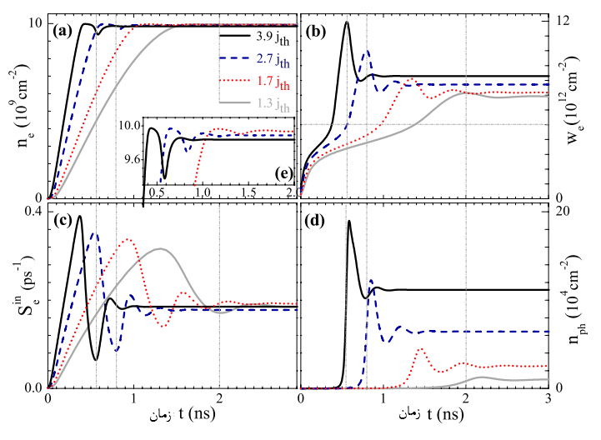

شکل 8. دینامیک روشن شدن در میرایی قوی برای چهار جریان پمپ مختلف . (a) تراکم الکترون ننقطه کوانتومی ne ( که بصورت شکل الحاقی e بزرگنمایی شده است). (b) تراکم الکترون لایه خمیری w­e. (c) نرخ پراکندگی برای پراکندگی داخلی الکترون  و (d) تراکم nph. پارامترها از شکل 3 می­باشد ( ).

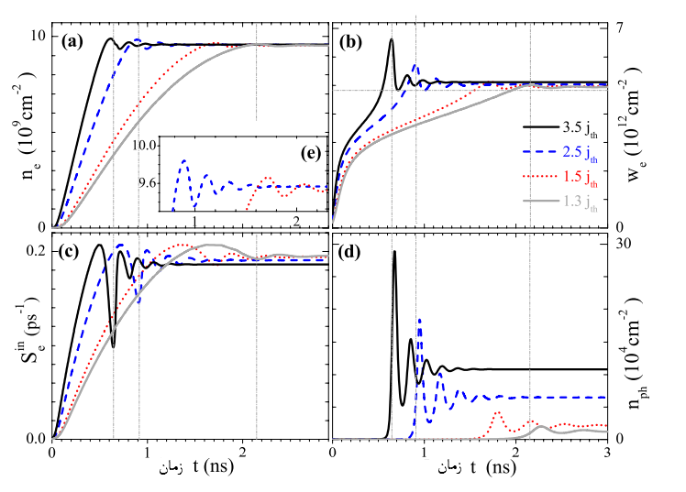

شکل 9. دینامیک روشن شدن در میرایی ضعیف برای چهار جریان پمپ مختلف. (a) تراکم الکترون ننقطه کوانتومی ne ( که بصورت شکل الحاقی e بزرگنمایی شده است). (b) تراکم الکترون لایه خمیری w­e. (c) نرخ پراکندگی برای پراکندگی داخلی الکترون  و (d) تراکم nph. پارامترها از شکل 8 گرفته شده است با این تفاوت که  است.

بین این دو رژیم، یک حالت تقاطع ( عادی) میان این دو رفتار دینامیکی مختلف پیدا می­شود. این امر در شکل 10 به تصویر کشیده شده است. پارامتر محدودیت بین  و  تغییر می­کند. به سادگی دیده می­شود که در بین رژیم نوسانات شدید و حالت میرایی شدید یک شکل کلید مانند در فضای حالت می­توان یافت ( شکل 10b). بنابراین دینامیک روشن شدن بصورت ادامه­دار از چرخش در جهت عقربه­های ساعت در حالت ( nph و ne) به چرخش در جهت خلاف حرکت عقربه­های ساعت تبدیل می­شود؛ به موجب آن دامنه مدولاسیون کاهش می­یابد که نشان دهنده میرایی شدید نوسانات ضعیف می­باشد. برای لیزرهای چاله کوانتوم، ضریب محدودیت  بزرگتری انتظار می­رود، تا آنجایی که محدودیت نوری فقط تحت فرمان  باشد.

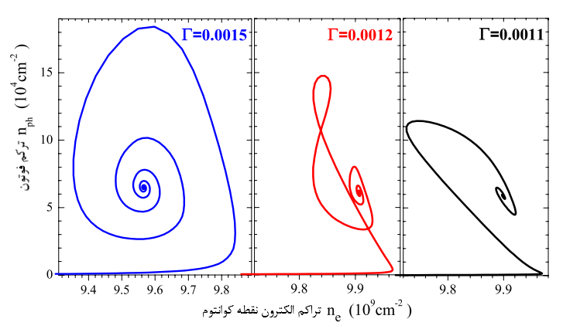

شکل 10. فاز به تصویر کشیده شده دینامیک روشن شدن برای سه ضریب محدودیت متفاوت و جریان پمپ ، . (a) میرای ضعیف نوسانات خفیف با . (b) میرایی متوسط با . (c) دینامیک میرایی شدید با 

نسبت تراکم حفره و الکترون لایه خمیری gc ، هر زمان که لیزر در محدودیت شدید میرایی  قرار دارد، بستگی خیلی زیادی به جریان پمپ دارد. برای مثال فرایندهای پراکندگی در شکل 11a غالب هستند. شکل 11b تاثیر انتخاب غلط gc بر روی دینامیک روشن شدن در رژیم را نشان می­دهد. اگر gc خیلی بزرگ انتخاب شود ( خط تیره در شکل 11b) تمایز در شبیه­سازی به وجود می­آید که در آن پهنا و ارتفاع پیک اول نوسان ضعیف کاهش می­یابد، درحالیکه یک ماکزیمم ثانویه بصورت گذرا به وجود می­آید. gc کوچکتر تاثیر کمتری بر روی دینامیک­ها دارد ( خط نقطه نقطه قرمز در شکل 11b). به هر حال fRO را به مقادیر بالاتر تغییر می­دهد و نوسانات خفیف را بیشتر می­کند. توجه داشته باشید که در حالت میرایی ضعیف () که در آن نوسانات ضعیف شدیدی پیدا می­کنیم، تغییرات g­c کمتر از یک درصد می­باشد ( لوزی­های توخالی در شکل 11a). با توجه با استدلال بالا انتظار می­رود که در این حالت فرایندهای تابشی بسیار مهم هستند.

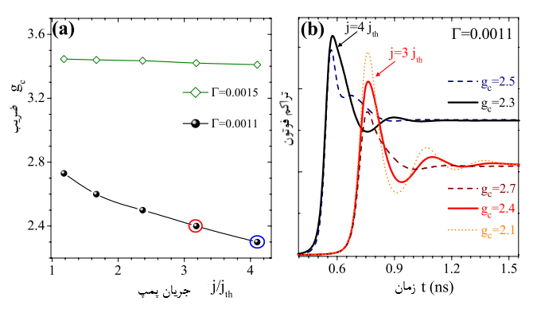

شکل 11. (a) وابستگی نرخ تراکم حفره الکترون لایه خمیری به جریان پمپ ؛ لوزی­های سبز و نقاط سیاه به ترتیب مربوط به  و  است. (b) دینامیک­های روشن شدن لیزر نقطه کوانتوم ( ) برای مقادیر مختلف gc و دو نوع جریان مختلف ( مشکی: و قرمز: )

**6. پاسخ مدوله شده**

در این بخش به آنالیز پاسخ­های مدوله شده سیگنال کوچک و بزرگ لیزر شبیه­سازی شده در قیاس با مشاهدات تجربی می­پردازیم. رفتار سیگنال بزرگ دیود لیزر، ظرفیت آن را برای انتقال دیجیتالی داده­ها محاسبه می­کند. همانطور که در شکل 5b نشان داده شده است، به منظور بررسی رفتار سیگنال بزرگ، اصطلاح دیاگرام الگوی چشم از طریق پمپاژ لیزر با بیت توالی تصادفی اندازه­گیری می­شود. این سیگنال وارد دیود می­شود و تبدیل به یک جریان از داده­های نوری می‌شود. آغاز الگوی چشم، یک پارامتر کیفی ضروری می­باشد. جریان حد پایین، بالتر از مقدار آستانه انتخاب می­شود، بنابراین لیزر خاموش نمی­شود و احتمالا زمان خاموش شدن نیز دچار تاخیر می­شود. به طور معمول برای لیزر نقطه کوانتوم، شکل الگوی چشم متقارن که حاصل از میرایی شدید است، یک مزیت محسوب می­شود. همانطور که در شکل 12 دیده می­شود، الگوی چشم شبیه­سازی شده برای نرخ انتقال 5 گیگابایت در ثانیه، یک تناسب خیلی خوب را در مقایسه با نمونه اندازه­گیری شده، اگر متقارن و یا در سطح بالایی فراجهش داشته باشد نشان می­دهد. به هر حال فروجهش شبیه­سازی شده در سطح پایین نیز یک تفاوت کوچک با نمونه تجربی را نشان می­دهد که باید درک شود.

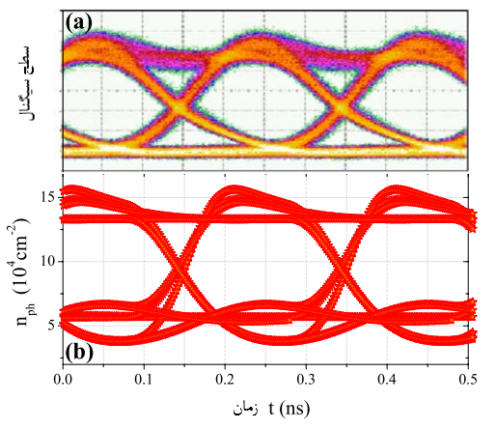

شکل 12. دیاگرام الگویچشم لیزر نقطه کوانتوم (a) اندازه­گیزی شده و (b) شبیه­سازی شده. پارامترهای شبیه­سازی همانند شکل 3 می­باشد. سطح بالا و پایین جریان پمپ 5 گیگابایت بر ثانیه در دو مقدار  و  انتخاب شده است.

پاسخ سیگنال کوچک لیزر با اضافه کردن سیگنال مدوله شده کوچک به فرکانس­های بین 0.2 تا 20 گیگا هرتز در جریان پمپ ثابت اندازه­گیری می­شود. دامنه مدوله شده کسر کوچکی ( یک درصد) از جریان پمپ است. به عنوان نتیجه، خروجی دائمی لیزر بصورت دوره­ای مدوله می­شود. پاسخ سیگنال کوچک شبیه­سازی شده و اندازه­گیری شده برای جریان­های پمپ j مختلف در شکل 13 آورده شده است. برای jهای بزرگتر، فرکانس قطع مقادیر بالاتری به خود می­گیرد. مدل ما یک پاسخ مدوله شده برای محدوده وسیعی از شرایط عملکرد را توصیف می­کند و بنابراین امکان پیش‌بینی رفتار و بهینه­سازی پارامترها برای کاربردهای واقعی در انتقال داده میسر می­شود.

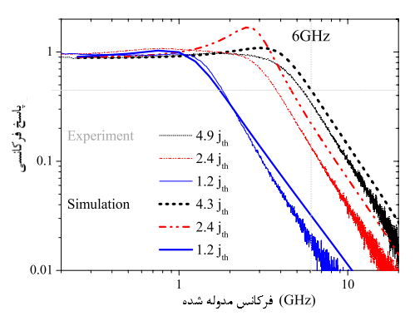

شکل 13. پاسخ مدوله شده لیزر نقطه کوانتوم برای سه جریان پمپ مختلف  برای داده­های اندازه­گیری شده ( خط نازک) و شبیه­سازی شده ( خط کلفت). پارامترها مربوط به شکل 3 می­باشد.

**7. نتیجه­گیری**

میرایی شدید نوسانات خفیف لیزرهای نقطه کوانتوم بصورت کمّی به وسیله یک مکانیزم نوین که بصورت قابل توجهی با لیزرهای معمولی تفاوت دارد و شامل پراکندگی حامل-حامل غیرخطی قوی از لایه خمیری به سمت نقاط کوانتومی می‌شود، بررسی شده است. از طریق مدل معادله 5 متغیره میکروسکوپی نشان دادیم که میرایی ضعیف معمولی نوسانات خفیف خلاف عقربه­های ساعت در یکسو و میرایی شدید غیرمعمولی نوسانات خفیف در سوی دیگر، مربوط به دو دینامیکغیر خطی مختلف می­باشد. در شبیه­سازی ما، انتقال بین این دو حالت می­تواند توسط انتخاب مقادیر مختلف ضریب محدودیت نوری، مشاهده شود.

علاوه بر این، ما اهمیت فرایندهای جذب اوگر ترکیبی الکترون-حفره را که به تراکم تراکم الکترون و حفره در لایه خمیری بستگی داشت را نشان دادیم. در نتیجه، نتایج قبلی ما که به طور قابل توجهی فرکانس نوسانات خفیف را دسته بالا حساب کرده بود، بهبود بخشیدیم. اگر فقط تفاوت غلظت الکترون و حفره در لایه خمیری و همچنین وابستگی آن­ها به جریان پمپ در نظر گرفته می­شود، با توجه به شکل می­توان از تفاوت قابل توجه تجربی و فرکانس نوسانات ضعیف دوری کرد. دینامیک روشن کردن و پاسخ مدوله شده سیگنال بزرگ و کوچک برای پارامترهای مختلف در یک محدوده بزرگ از جریان­های پمپ آنالیز شد که تناسب فوقالعاده­ای با نمونه عملی داشت.

**قدردانی**

این کار در چارپوب Sfb 787 انجام شده است. E.M از Studienstiftung des deutschen Volkes برای پشتیبانی مالی سپاسگذار است. ما از G.fiol برای بحث­های مهیج سپاسگذاریم.

**ضمیمه**

به منظور انجام یک مقایسه با مدل­های ساده شده، این ضمیمه یک تابع تناسب برای نرخ­های پراکندگی محاسبه شده فراوانی مهیا کرده است. برای مشاهده نتایج صحیح، متغیرهای we و wh در واحدهای 1011cm-2 قرار داده شده­اند. باید توجه داشت از آنجا که پاسخ دینامیکی به نرخ­های پراکندگی غیرخطی حساس است، باید این تناسب را با دقت به کار برد.

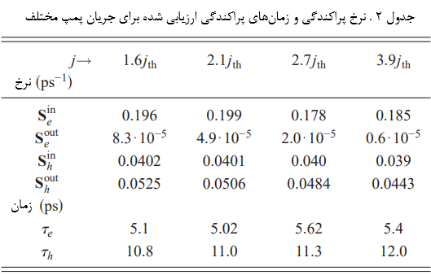

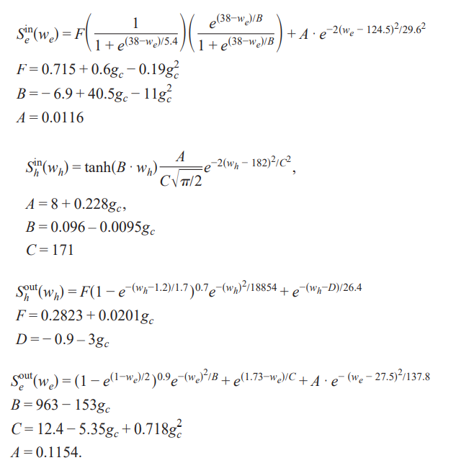

جدول 2 نرخ­های پراکندگی ، ،  و  را می­دهد و زمان پراکندگی و  در حالت ماندگار برای جریان‌های پمپ مختلف ارزیابی می­شوند که ممکن است برای آنالیز سیگنال کوچک در حالت ماندگار مفید باشد.

**References**

1D. Bimberg, M. Grundmann, and N. N. Ledentsov, Quantum Dot Heterostructures Wiley, New York, 1999.

2D. Bimberg, M. Kuntz, and M. Lämmlin, Appl. Phys. A 80, 1179 2005.

3D. Bimberg, Electron. Lett. 44, 168 2008.

4H. Huang and D. G. Deppe, IEEE J. Quantum Electron. 37, 691 2001.

5G. Huyet, D. O’Brien, S. P. Hegarty, J. G. McInerney, A. V. Uskov, D. Bimberg, C. Ribbat, V. M. Ustinov, A. E. Zhukov, S. S. Mikhrin, A. R. Kosvh, J. K. White, K. Hinzer, and A. J. SpringThorpe, Phys. Status Solidi B 201, 345 2004.

6D. O’Brien, S. P. Hegarty, G. Huyet, and A. V. Uskov, Opt. Lett. 29, 1072 2004.

7A. Markus and A. Fiore, Phys. Status Solidi A 201, 338 2004.

8H. Dery and G. Eisenstein, IEEE J. Quantum Electron. 41, 26 2005.

9C. Xing and E. A. Avrutin, J. Appl. Phys. 97, 104301 2005.

10A. E. Viktorov, P. Mandel, A. G. Vladimirov, and U. Bandelow, Appl. Phys. Lett. 88, 201102 2006.

11A. Fiore and A. Markus, IEEE J. Quantum Electron. 43, 287 2007.

12T. Erneux, E. A. Viktorov, and P. Mandel, Phys. Rev. A 76, 023819 2007.

13E. Schöll, D. Bimberg, H. Schumacher, and P. T. Landsberg, IEEE J. Quantum Electron. 20, 394 1984.

14D. Bimberg, K. Ketterer, E. H. Böttcher, and E. Schöll, Int. J. Electron. 60, 23 1986.

15M. Grundmann, Appl. Phys. Lett. 77, 4265 2000.

16M. Grundmann, Appl. Phys. Lett. 77, 1428 2000.

17E. Gehrig and O. Hess, Phys. Rev. A 65, 033804 2002.

18M. Lorke, F. Jahnke, and W. W. Chow, Appl. Phys. Lett. 90, 051112 2007.

19W. W. Chow and S. W. Koch, Semiconductor-Laser Fundamentals Springer, Berlin, 2004.

20W. W. Chow and S. W. Koch, IEEE J. Quantum Electron. 41, 495 2005.

21C. Gies, J. Wiersig, M. Lorke, and F. Jahnke, Phys. Rev. A 75, 013803 2007.

22E. Malić, K. J. Ahn, M. J. P. Bormann, P. Hövel, E. Schöll, A. Knorr, M. Kuntz, and D. Bimberg, Appl. Phys. Lett. 89, 101107 2006.

23E. Malić, M. J. P. Bormann, P. Hövel, M. Kuntz, D. Bimberg, A. Knorr, and E. Schöll, IEEE J. Sel. Top. Quantum Electron. 13, 1242 2007.

24R. Wetzler, A. Wacker, and E. Schöll, J. Appl. Phys. 95, 7966 2004.

25T. R. Nielsen, P. Gartner, and F. Jahnke, Phys. Rev. B 69, 235314 2004.

26E. Schöll, IEEE J. Quantum Electron. 24, 435 1988.

27M. Kuntz, Ph.D. thesis, Technische Universität Berlin, 2006.

28A. V. Uskov, F. Adler, H. Schweizer, and M. H. Pilkuhn, J. Appl. Phys. 81, 7895 1997.

29A. V. Uskov, Y. Boucher, J. L. Bihan, and J. McInerney, Appl. Phys. Lett. 73, 1499 1998.

30R. Wetzler, A. Wacker, and E. Schöll, Semicond. Sci. Technol. 19, S43 2004.

31M. Lorke, T. R. Nielsen, J. Seebeck, P. Gartner, and F. Jahnke, Phys. Rev. B 73, 085324 2006.

32T. Piwonski, I. O’Driscoll, J. Houlihan, G. Huyet, R. J. Manning, and A. V. Uskov, Appl. Phys. Lett. 90, 122108 2007.

33M. Lindberg and S. W. Koch, Phys. Rev. B 38, 3342 1988.

34F. Rossi and T. Kuhn, Rev. Mod. Phys. 74, 895 2002.

35P. T. Landsberg, Recombination in Semiconductors Cambridge University Press, Cambridge, 1991.

36Scattering rates were calculated with me=0.043m0, mh=0.45m0, and =14.2 which are averaged values of InAs and GaAs. Leff =8 nm, EeT=300 K=195 meV, EhT=300 K=105 meV.

1. Auger